主界面：整个显示模块使用PyQt进行开发

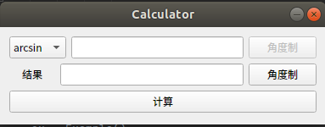

各模块介绍:

（1）函数选择：可选择arcsin，arctan，cos，sin四个函数

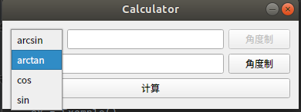

1. 输入模式选择角度或者弧度制，当选择函数为cos，sin时，可选择角度制输入也可选择弧度制输入。当选择函数arcsin，arctan时，只能选择角度制输入。

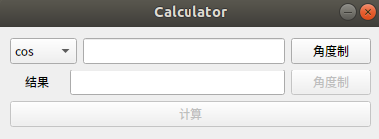

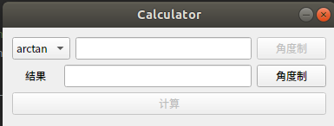

1. 输出结果模式选择，可选择输出为角度制或者弧度制。当选择函数为arcsin，arctan时，可选择角度制输入也可选择弧度制输入。当选择函数cos，sin时，只能选择角度制输入。

